Ереванский Автомобильный Завод

Как и большинство советских автозаводов Ереванский Автомобильный Завод был создан в середине 1960-х годов. 31 декабря 1964 года распоряжением Совмина Армянской ССР было принято решение "Об организации в г. Ереване в строящихся корпусах завода "Автопогрузчик" завода по выпуску автомобилей-фургонов грузоподъемностью 0,8-1,0 тн.
В начале 1980-х годов ЕрАЗ мог стать одним из производителей автомобилей на электрической тяге. В 1980 году сдесь были начаты работы по созданию электромобилей. Такие же разработки велись и на РАФе, ГАЗе, УАЗе и ВАЗе, но именно армянский вариант, созданный на базе модели ЕрАЗ-3730, был признан самым удобным электромобилем (из-за большого объёма кузова). Но по ряду причин, главной из которых было несовершенство источников питания, работы в этой области на ЕрАЗе были остановлены.
Фотографии сайта www.yeraz.auto.am
ИСТОРИЯ ЕРЕВАНСКОГО АВТОМОБИЛЬНОГО ЗАВОДА
История Ереванского автомобильного завода положила свое начало 31 декабря 1964 года, когда распоряжением Совмина Армянской ССР было принято решение "Об организации в г. Ереване в строящихся корпусах завода "Автопогрузчик" завода по выпуску автомобилей-фургонов грузоподъемностью 0,8-1,0 тн".
В течении 1965 г. было создано первое ядро коллектива, и 66 человек прошли обучение на Рижском и Ульяновском предприятиях автомобильной промышленности. Был построен первый производственный корпус, смонтированы первые станки, обработаны первые детали.
10 сентября 1965 года распоряжением Совмина Арм ССР N795 строящийся завод автопогрузчиков получает название Ереванский автомобильный завод - ЕрАЗ.
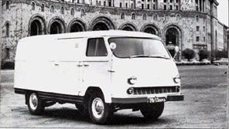
Вот и готов ПЕРВЫЙ ЕрАЗ!
1 мая 1966 года сотрудники завода выехали на первомайский парад на собственноручно собранных автомобилях.
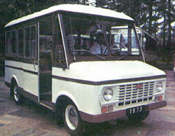
В 1971 году конструкторы завода начинают создание автофургона нового поколения модели ЕрАЗ-3730
В 1972 году усиленными темпами продолжается строительство второго прессого-кузнечного производственного корпуса.
Сразу после завршения работ по первой реконструкции начинается вторая – для создания мощностей на выпуск 12000 шт. автомобилей в год. 1972-75гг. Идет монтаж сборочного подвесного-толкающего конвейера (разработанного Минским СКБ-3) – второго в СССР. Первый конвейер данного типа в СССР был спроектирован, изготовлен и смонтирован итальянской фирмой «Фиат» на Волжском автомобильном заводе в г. Тольятти.
В 1976 году на заводе запускается главный сборочный конвейер и монтируется первый немецкий пресс усилием 500 т в новом прессовом цехе.
Создается производственное объединение «ЕрАЗ» в состав которого входят:
Ереванский автомобильный завод – головное предприятие; Ереванский завод запчастей; Ереванский завод автопогрузчиков; Ереванский завод гидроаппаратуры; строящийся завод автопогрузчиков в г. Чаренцаване. Перед объединением ставится задача наряду с выпуском автомобилей «ЕрАЗ» и автопогрузчиков 4022 освоить выпуск автопогрузчиков 4091 г/п 1 т и модели 2 т, разработанных Львовским ГСКБ «Автопогрузчик».
В 1980 году для обслуживания Летней Олимпиады "Москва-80" изготовлено 10 авторефри-жераторов на базе модели ЕрАЗ-3730.
Наряду с РАФ, УАЗ, ВАЗ на ЕрАЗ-е были начаты работы над созданием электромобилей, были изготовлены 26 образцов и отправлены на испытания в Автокомбинат Москвы. Наиболее удобным для автомобилей в эксплуатации из-за большого объема кузова был признан ЕрАЗ-3730. Но из-за несовершенности источников питания работы на ЕрАЗ-е прекращены. В Армении провели междунароный симпозиум с участием крупных специалистов СССР и США, в котором приняли участие и специалисты ЕрАЗ.
В апреле 1982 года с главного сборочного конвейера выходит 100000-й «ЕрАЗ»!
В ноябре 1983г. объединение «ЕрАЗ» переоформляется в Чаренцаванское производственное объединение «АрмАвто», а директором Ереванского автомобильного завода назначается Нерсесян Владимир Галустович. В мае 1984г. ЕрАЗ становится самостоятельным предприятием.
Сдается в эскплуатацию новый административный корпус. Идет модернизация новой модели. На ее базе создаются новые модификации, изготавливаются первые образцы.
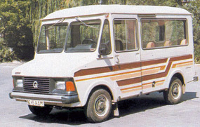
Автобус ЕрАЗ-3218
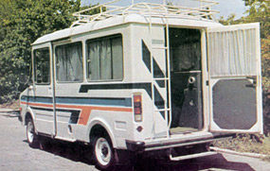
Автомобиль-дача ЕрАЗ-37307
Завершается реконструкция цеха сборки-сварки кузова
В 1991 году завод создает в Нагорно-Карабахской Республике подсобное хозяйство «Надежда», где посажен сад на 15га и сооружено водохранилище.
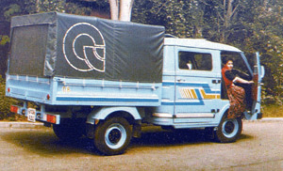
В 1992 году на базе серийно выпускаемого автомобиля ЕрАЗ-762В создаются и выпускаются новые модификации: ЕрАЗ-762 ВГП (грузопассажирский), ЕрАЗ-762 ВДП (дубль-пикап) и прицеп к легковым автомобилям.
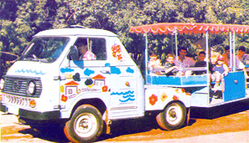
В 1995 году для парка отдыха детской железной дороги Еревана изготавливаются 2 комплекта прогулочного автопоезда.
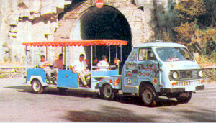
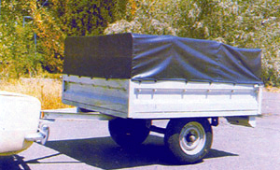

_________________________________________________________________________


ЕрАЗ История предприятия
Полное название: «Ереванский автомобильный завод»
Другие названия:
Страна: СССР, Армения
Адрес: г. Ереван
Существование: 1964-наши дни
История Ереванского автомобильного завода положила свое начало 31 декабря 1964 года, когда распоряжением Совмина Армянской ССР было принято решение "Об организации в г. Ереване в строящихся корпусах завода "Автопогрузчик" завода по выпуску автомобилей-фургонов грузоподъемностью 0,8-1,0 т".
В течении 1965 г. было создано первое ядро коллектива, и 66 человек прошли обучение на Рижском и Ульяновском предприятиях автомобильной промышленности. Был построен первый производственный корпус, смонтированы первые станки, обработаны первые детали.
10 сентября 1965 года распоряжением Совмина Арм ССР N795 строящийся завод автопогрузчиков получает название Ереванский автомобильный завод - ЕрАЗ. Завен Абрамович Симонян (первый директор завода с 1966 по 1968гг.).
С его именем связаны работы по освоению завода, созданию генерального плана и обоснование финансирования капитального строительства. В период его деятельности освоен выпуск первых образцов, созданы мощности для серийного производства 2500 автомобилей в год, объем выпуска доведен до 1000 автомобилей в год.
Объем выпускаемой продукции от 1000 шт. в 1968 году вырос до 6500 шт. в 1973-ем. Завершено капитальное строительство прессово-кузовного и сборочного производств. Обеспечено приобретение основного оборудования.
В 1971 году конструкторы завода начинают создание автофургона нового поколения модели ЕрАЗ-3730. В 1972 году усиленными темпами продолжается строительство второго прессого-кузнечного производственного корпуса.
Сразу после завершения работ по первой реконструкции начинается вторая – для создания мощностей на выпуск 12000 шт. автомобилей в год. 1972-75гг. Идет монтаж сборочного подвесного толкающего конвейера (разработанного Минским СКБ-3) – второго в СССР. Первый конвейер данного типа в СССР был спроектирован, изготовлен и смонтирован итальянской фирмой «Фиат» на Волжском автомобильном заводе в г. Тольятти.
На заводе был завершен монтаж оборудования и сдан в эксплуатацию прессово-кузовной корпус, проведена вторая реконструкция основных производственных цехов с доведением производственных мощностей до 13 тысяч автомобилей в год, пущен главный конвейер, начата технологическая подготовка автомобиля новой модели ЕрАЗ-3730, объем выпускаемой продукции от 7000 автомобилей доведен до 10000 шт. в год.
В 1976 году на заводе запускается главный сборочный конвейер и монтируется первый немецкий пресс усилием 500 т в новом прессовом цехе.
Создается производственное объединение «ЕрАЗ» в состав которого входят: Ереванский автомобильный завод – головное предприятие; Ереванский завод запчастей; Ереванский завод автопогрузчиков; Ереванский завод гидроаппаратуры; строящийся завод автопогрузчиков в г. Чаренцаване. Перед объединением ставится задача наряду с выпуском автомобилей «ЕрАЗ» и автопогрузчиков 4022 освоить выпуск автопогрузчиков 4091 г/п 1 т и модели 2 т, разработанных Львовским ГСКБ «Автопогрузчик».
Выпуск автомобилей от 10000 единиц вырос до 11200 ед. в год. Проведена технологическая подготовка и освоение производства деталей и узлов автопогрузчиков. На заводе реконструируется окрасочный цех. Монтируются новые окрасочные и сушильные камеры, системы подвесных толкающих и напольных конвейеров.
В апреле 1982 года с главного сборочного конвейера выходит 100000-й «ЕрАЗ»!
Активизировались работы по технологической подготовке производства автофургонов ЕрАЗ-3730 и автопогрузчиков новых моделей. В ноябре 1983г. объединение «ЕрАЗ» переоформляется в Чаренцаванское производственное объединение «АрмАвто». В мае 1984г. ЕрАЗ становится самостоятельным предприятием.
Объем выпуска автомобилей 762В от 12000 ед. вырос до 16000 ед. в год. В 1984-1987гг. реконструируется цех сборки-сварки кузова. Монтируются сварочные линии кузова автомобиля ЕрАЗ-3730 и система подвесных толкающих конвейеров общей протяженностью до 3,5км. Завершается реконструкция прессового цеха.
В 1984 году подписывается договор о сотрудничестве с Люблинским автомобильным заводом «Жук» (г. Люблин, Польша).
В 1986 году изготовленный на базе автофургона ЕрАЗ-3730 автофургон ЕрАЗ-37301 с изотермическим кузовом впервые в истории завода демонстрируется на международной выставке за рубежом в городе Познань, Польша. Сдается в эскплуатацию новый административный корпус. Идет модернизация новой модели. На ее базе создаются новые модификации, изготавливаются первые образцы.
В период с 1989-1991гг. завершена реконструкция кузовного производства автомобиля новой модели ЕрАЗ-3730. Укрепляются связи с НКР. Завершается реконструкция цеха сборки-сварки кузова.
Освоены новые модификации серийно выпускаемых автомобилей, освоено серийное производство модели ЕрАЗ-3730 и его модификаций.
В 1995 году для парка отдыха детской железной дороги Еревана изготавливаются 2 комплекта прогулочного автопоезда. В мае 1995 года проводится приватизация завода и создается Акционерное общество открытого типа «ЕрАЗ». Первым президентом АО «ЕрАЗ» избирается директор завода Гамлет Арутюнян. Налаживаются связи с зарубежными странами. Создается база отдыха санаторного типа в Джермуке. Начинается выход из кризиса
ЕрАЗ-762
Производитель: ЕрАЗ
Модель \ семейство: ЕрАЗ-762
Модификации: 762, 762В
Годы на конвейере: 1967-1996
Описание: фургон-первенец
В 1992 году на базе серийно выпускаемого автомобиля ЕрАЗ-762В создаются и выпускаются новые модификации: ЕрАЗ-762 ВГП (грузопассажирский), ЕрАЗ-762 ВДП (дубль-пикап).
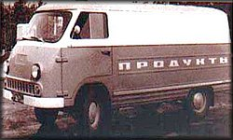
ЕрАЗ-762
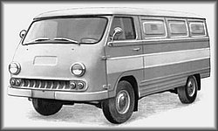
ЕрАЗ-762
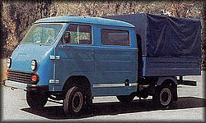
пикап ЕрАЗ 762 ВДП
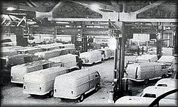
цех
 | ЕрАЗ-762, ЕрАЗ-762В
Годы выпуска | 1967-1994, 1981-1996
Габариты, мм
Колёсная база, мм | 2700
Тип кузова | фургон
Число цилиндров | 4
Обьём двигателя, л | 2,45 (ГАЗ-24Д)
Масса снаряж. / полн., кг | 1475 / 2625
КПП | мех. 3-ступ.
Мощность двигателя, кВт /об.м. | 66,2 / 4500
Максимальная скорость, км/ч | 110
Колёсная формула, привод | 4х2
Грузоподьёмность, кг | 1000
Подвеска передняя/задняя | независимая, пружинная с поперечными рычагами / зависимая, на продольных полуэллиптических рессорах
Расход топлива на 100 км, л | 13-18
ЕрАЗ-3730
Производитель: ЕрАЗ
Модель \ семейство: ЕрАЗ-3730
Модификации: 3730
Годы на конвейере:
Описание: модернизированные фургоны
В 1971 году конструкторы завода начинают создание автофургона нового поколения модели ЕрАЗ-3730.
В 1980 году для обслуживания Летней Олимпиады "Москва-80" изготовлено 10 авторефрижераторов на базе модели ЕрАЗ-3730.
Наряду с РАФ, УАЗ, ВАЗ на ЕрАЗе были начаты работы над созданием электромобилей, были изготовлены 26 образцов и отправлены на испытания в Автокомбинат Москвы. Наиболее удобным для автомобилей в эксплуатации из-за большого объема кузова был признан ЕрАЗ-3730. Но из-за несовершенности источников питания работы на ЕрАЗе прекращены. В Армении провели международный симпозиум с участием крупных специалистов СССР и США, в котором приняли участие и специалисты ЕрАЗ.
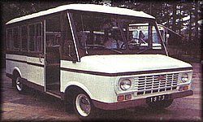
ЕрАЗ-3730
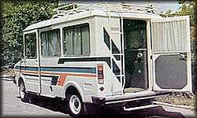
ЕрАЗ-37307
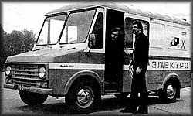
ЕрАЗ-3731

